第五章 数组和广义表
一、教学基本要求
1．数组的基本概念；
2．殊矩阵、稀疏矩阵的压缩存储方法；
3．义表的基本概念。
本章目的是介绍多维数组的逻辑结构特征及其存储方式，特殊矩阵和稀疏矩阵的压缩存储方法及广义表的概念，要求学生熟悉这
些内容。本章重点是熟悉多维数组的存储方式、矩阵的压缩存储方式、广义表的定义及其求表头和表尾的运算.难点是稀疏矩阵的压缩存储表示下实现的算法。
重点及难点：数组及广义表的运算和存储表示。数组：可以看作是线性表的推广，表中的数据元素本身也是一个数据结构，其值是可分解的。
二、学时安排 总学时：4
教 学 内 容 | 学 时
1．数组的定义和运算 数组的顺序存储结构 | 2
2. 矩阵的压缩存储 广义表的概念 | 2
三、教学内容
一、数组的抽象数据类型的定义
1.数据对象：
D＝｛a_{j1 j2 j3…jn}|其中n为数组的维数，j_{i}=0…b_{i-1}是数组元素第i维的下标，i=1,2,…n，b_{i}是第i维数组的长度，a_{j1 j2 j3…jn}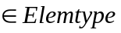｝
2.数据关系：
R={R1,R2,…,Rn}
Ri={<a_{j1}…a_{ji}…a_{jn}，a_{j1}…a_{ji+1}…a_{jn}>|0<=jk<=bk-1,1<=k<=n且k!=i,0<=ji<=bi-2
aj1…ji…jn,aj1…ji+1…jn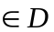,i=2,…n}
3.数组的操作：
1.初始化数组Initarray(&A,n,bound1,…boundn)
2.销毁数组DestroyArray(A)
3.取数组元素的值Value(A,＆e,index1,…,indexn)
4.为数组的元素值赋值Assign(A,&e,index1,…indexn)
数组中的元素具有相同的类型，多维数组可以看作是一维数组的推广，例如：
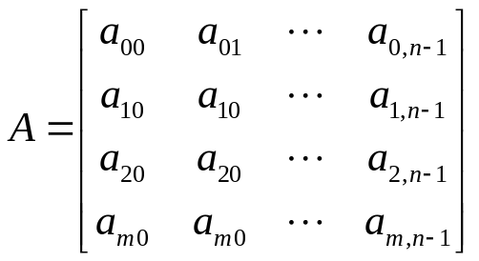
可以把它看作一个列向量形式的线性表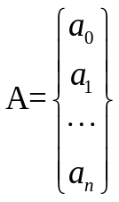
其中a_{i}=(a_{i0},a_{i1},a_{i2},…,a_{in})
也可以看作一个行向量形式的线性表A＝（a₀,a₁,…,a_{n}）
其中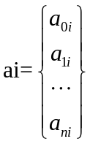
二、数组的顺序表示和实现
由于数组一般不作插入或删除操作．因此，一般采用顺序存储结构表示数组。采用以行序为主序的存储结构。
在数组的顺序存储结构中，数组元素的存储位置是其下标的线性函数。所以它是一种随机存储结构。
假设每个元素占L个存储单元，则二维数组A中的任一元素a_{ij}的存储位置为：
LOC（i , j）= LOC（0 , 0）+(b2 * i + j) L
其中LOC（0,0）为元素a₀₀的存储位置，b2是数组第2维的长度。例如：
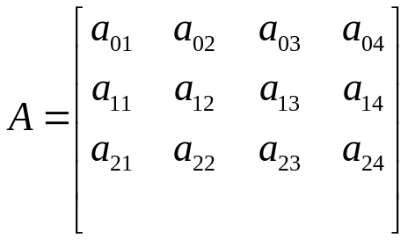其中b1=3，b2＝4；
则loc(2,1)=loc(0,0)+2×4+1=loc(0,0)+9
1.数组的顺序存储表示
struct array{
elemtype *base;//数组元素基址
int dim ;//数组维数
int *bounds;//数组各维长度
int *constants;//各维之间的增量，例如：
//A₁₀和A₀₀之间相差多少个元素
//A₁₀₀和A₀₀₀之间差多少个元素
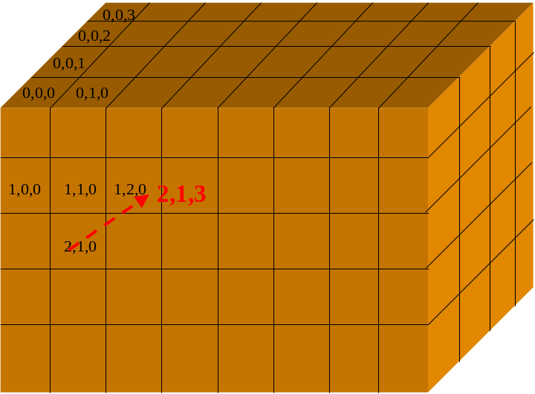
}Array;
2.数组操作的实现
一、数组的操作：
1.初始化数组
【算法5.1】
status initarray(array &a,int dim,int c[dim],){
if(dim<1||dim>MAX) return error;
a.dim=dim;
a.bounds=(int *)malloc(dim*sizeof(int));
elemtotal=1;
for(i=0:i<dim;++i)
{a.bounds[i]=c[i]);
elemtotal*=a.bounds[i]; }
a.base=(elemtype *)malloc(elemtotal*sizeof(elemtype));
a.constants=(int *)malloc(dim*sizeof(int));
a.constants[dim-1]=1;
for(i=dim-2;i>=0;--i)
a.constants[i]=a.bounds[i+1]*a.constants[i+1]; return ok;
}//指针的增减为后一维的长度乘以后一维指针增加的单位。
2.求出元素在a中的相对地址。
【算法5.2】
status locate(array a,int c[dim],int &off)
{//c[]中存放各下标值
for(i=0;i<a.dim;i++)
{
ind=c[i];
if(ind<0||ind>=a.bounds[i]) return error;
off+=a.constants[i]*ind;
}
}
3.将指定的数组中的一个元素赋给e，该元素的下标存放在数组C中
【算法5.3】
status value(array a, elemtype &e, int c[dim])
{//已知下标值存放在数组c中，用e返回该下标所对应的数据的值。 if((result=locate(a,c,off))<0) return error;
e=*(a.base+off); return ok;
}
4.给定e的值和dim个下标值，将e值赋给下标值所对应的元素。
【算法5.4】
status assign(array &a,elemtype e,int c[dim])
{
if((result=locate(a,c,off))<0) return error;
*(a.base+off)=e;
return ok;
}
二、压缩矩阵
有时会遇到这样一类矩阵：在这种矩阵中有许多值相同的元素，为了节省存储空间，可以对这类矩阵进行压缩存储。
压缩存储是：为多个值相同的元素只分配一个存储空间：对零元素不分配存储空间。
特殊矩阵：值相同的元素或者零元素在矩阵中的分布有一定规律，则称此类矩阵为反之，称为稀疏矩阵。
1.特殊矩阵：如对称矩阵、三角矩阵中．其非零元的分布都有一个明显的规律，从而可将其压缩存储到一维数组中，并找到每个非零元在一维数组中的对应关系。
2.稀疏矩阵，主要有三种存储方法：三元组顺序表、行逻辑连接顺序表和十字链表。
一、特殊矩阵
对于如下对称矩阵：
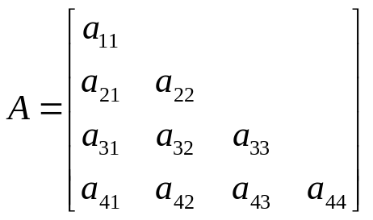
将它们存入到一个线性数组中B，不存非零元素，a₁₁存入到第1个位置，a₂₁存入到第二个位置，则aij能存到第几个位置，我们要以用梯形公式算面积。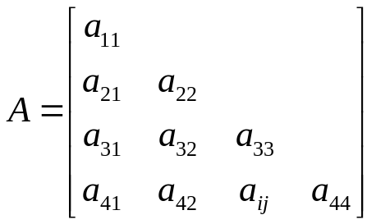a_{ij}的位置是它上面的元素之和再加上左边的元素和。
它上面的元素之和为((1+(i-1))×(i-1)/2，左边的元素为(j-1)
所以这个元素存储的位置为k=i(i-1)/2+j-1。
因为矩阵A为对称矩阵，(另一部分没有写出)，所以另一部分的元素为
k=j(j-1)/2+i-1.
所以存在关系k=i(i-1)/2+j-1(i>j)
和k=j(j-1)/2+i-1 (i<j)
还有一类矩阵，称为对角矩阵，如下面的三对角矩阵
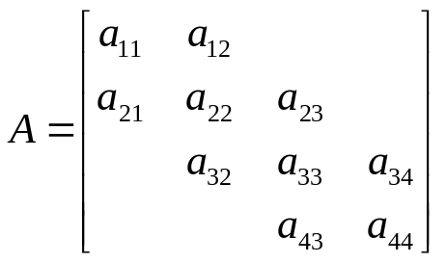如果按行存储为k=2i+j-2,可以想一下如果按照对角线存储是什么公式，存储原则，当已知i，j时，能求出aij在一维数组中的位置。
二、稀疏矩阵
如果在一类矩阵中，非零元比较少，而且分布没有规律，这类矩阵叫做稀疏矩阵。
稀疏矩阵的存储方法：
1.三元组顺序表
结点结构
struct triple{
int i,j;//非零元的行下标和列下标
elemtype e;//非零元数据}
三元组顺序表存储类型
struct tsmatrix{
triple data[12500];
int mu,nu,tu; }
三元顺序表的转置
方法：(1)将矩阵行列互换，
(2)重排矩阵
【算法5.5】
status transposesmtrix(tsmatrix m,tsmatrix &t)
{
t.mu=m.nu;t.nu=m.mu;t.tu=m.tu;
if(t.tu)
{ q=1;//记录t 数组的存储元素的位置，从零开始；
for(col=1;col<=m.nu;col++)
for(p=1;p<=m.tu;++p)
if(m.data[p].j==col){
t.data[q].i=m.data[p].j; t.data[q].j=m.data[p].i;
t.data[q].e=m.data[p].e; ++q; }//q指针加1，下一个位置存储下一数据。
}
return ok;
}
时间复杂度为m.mu×m.nu很大。快速转置方法：
设置两个数组cpot[]和num[]，
其中cpot[col]存放矩阵t中第col行中第一个非零元的位置，(即m中第col列中第一个非零元的位置)。
num[col]表示矩阵t中第col行中非零元的个数，(即m中第col列中非零元的个数)。这种方法叫做快速转置。
【算法5.6】
status fasttranstposesmatrix(tsmatrix m,tsmatrix &t)
{
t.mu=m.nu; .nu=m.mu; .tu=m.tu;
if(t.tu)
{
for(col=1;col<=m.nu;++col)num[col]=0;
for(t=1;t<=m.tu;++t) ++num[m.data[t].j];
cpot[1]=1;
for(col=2;col<=m.nu;++col)
cpot[col]=cpot[col-1]+num[col-1];
for(p=1;p<=m.tu;++p){
col=m.data[p].j; q=cpot[col];//q 记录矩阵t中col行中当前的位置
t.data[q].i=m.data[p].j; t.data[q].j=m.data[p].i;
t.data[q].e=m.data[p].e; ++cpot[col];// 矩阵t中col行中当前的位置加一，以便存储该行中下一个元素的值。
}
}return ok; }
对于需要对矩阵按行操作，三元组顺序表是一种很好的存储方式，但是若按行号存取某一行的非零元，则需要从开始查找，比较费劲。
2.行逻辑链接顺序表
行逻辑链接顺序表在三元组顺序表中再加一个信息，即各行第一个非零元的位置表。类型描述如下：
rlsatrix struct {
triple data[max+1];
int rpos[maxc+1];//行数加1
int mu,nu,tu;
}
两个矩阵相乘(Q=M×N)的经典算法：
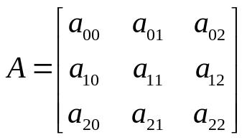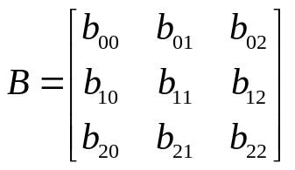
设A=m×n B=n×l
则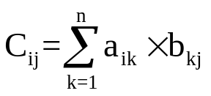
用C语言表示如下：
for(i=0;i<m;i++)//对于矩阵C中的每一行，
for(j=0;j<l;j++)//对于矩阵C中每一行中的每一列，即每个元素
{C[i][j]=0;
for(k=0;k<n;k++)//要求每个元素的值，必须有一个循环
C[i][j]+=A[i][k]+B[k][j];
}
如果用行逻辑链接顺序表存储，则不能用上面的程序，算法思想是：
(1)对应于矩阵m的每一行，生成矩阵q的每一行
(2)对于矩阵m的每一行中的每一个元素，寻找矩阵m中的对应行，
(3)将这个元素与对应行中的元素相乘，累加到对应行和对应列中的元素。
(4)对应元素的行由m的行确定，列由n的列确定。
程序如下：
【算法5.7】
Status Multsmatrix(rlsmatrix m,rlsmatrix n,rlsmatrix &q)
{
if (m.nu!=n.mu) return error;//第一个矩阵的列数等于第二个矩阵的行数。
q.mu=m.mu;q.nu=n.nu;q.tu=0;
if(m.tu*n.tu!=0){
for(arow=1;arow<=m.mu;++arow)
{
ctemp[]=0;
q.rpos[row]=q.tu+1;//每一行存放元素的起点
if(arow<m.mu) tp=m.rpos[arow+1];
else tp=m.tu+1;
for(p=m.rpos[arow];p<tp;p++)//对当前行的每一非零元素
{
brow=m.data[p].j;//找到对应元在N中的行号，然后处理这一行
if(brow<n.mu) t=n.rpos[brow+1];
else t=n.tu+1;
for(q=n.rpos[brow];q<t;q++)
{
ccol=n.data[q].j;
ctemp[ccol]+=m.data[p].e*n.data[q].e;
}
}
for(ccol=1;ccol<=q.nu;++ccol)
if(ctemp[ccol])
q.data[++q.tu]=(arow,ccol,ctemp[ccol]);
}
}
return ok; }
十字链表及广义表
如果矩阵中的元素在操作过程中位置变化较大，就不宜采取顺序存储方式，因为顺序存储结构缺点是删除及插入元素比较困难，而链表结构很适合进行插入删除操作，在线性链表中，链表的每一个结点和它的前一个元素及后一个元素有关，但是矩阵中，每一个元素不仅和它的前后相邻的元素有关，而且还和它的上下相邻的元素有关，所以这里采用十字链表的存储结构存储矩阵。
十字链表中结点的存储结构：
struct olnode{
int i,j;
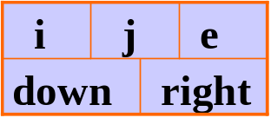
elemtype e;
struct olnode *right,*down;
}*olink;
十字链表存储结构
struct crosslist {
olink *rhead,*chead;
int mu,nu,tu;
};
创建十字链表的过程：
（1）已知参数：因为元素的各个值是在输入过程中输入的，所以创建十字链表的过程不需要输入参数，返回值为创建成功的十字链表这个结构体。
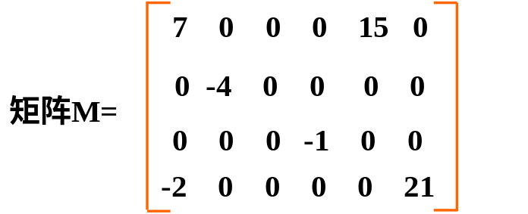
（2）开辟两个存储空间，每一个存储空间存储各列的头指针，每二个存储空间存储各行的头指针，返回两个指针值，这两个指针值都是指向指针的指针。
（3）输入行号i，列号j及元素值e；
（4）如果行号及列号不为零，将它们插入到合适的位置；
程序如下：
【算法5.8】
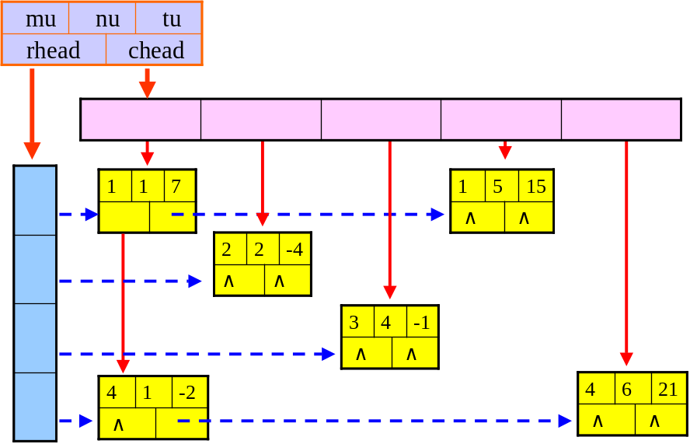
status createsmatrix(&crosslist){
if(m) free(m);
scanf(&m,&n,&t);
m.mu=m;m.nu=n;m.tu=t;//初始化十字链表的后三部分，行数，列数，及非零元总数，
m.rhead=(olink* )malloc(sizeof(m+1)*sizeof(olink);//开辟存储各行头指针的空间；
m.chead=(olink* )malloc(sizeof(n+1)*sizeof(olink);//开辟存储各列头指针的空间；
for(i=0;i<=m+1;i++)
m.rhead[i]=0;//初始化各列头指针为0；
for(i=0;i<=n;i++)
m.chead[i]=0;//初始化各行头指针为0；
for(scanf(&i,&j,&e);i;scanf(&i,&j,&e)){
p=(lnode *)malloc(sizeof(lnode));
p->i=i;p->j=j;p->e=e;
if(m.rhead=null||m.rhead->j>j)//对于各行，将元素插入到相应的位置；因为对于各
{p->right=m.rhead[i];m.rhead[i]=p;} //行来说，行号相等，所以比较列号
else {
for(q=m.rhead[i];q=q->right&&q->right>j;q=q->right);
p->right=q->right;q->right=p;}
if(m.chead[j]=null||m.chead[j]->i>i)
{p->down=m.chead[j];m.chead[j]=p;}
else {
for(q=m.chead[j];q->down&&q->down->i<i;q=q->down);
p->down=q->down;q->down=p; }
}
return ok;
}
广义表
广义表的定义：是线性表的推广，也称为列表。数据元素是结构的，其值是可以分解的。
1.广义表：
LS = （α1，α2，… ，αn）
αi： 可以是单个元素，（称为广义表LS的原子）
也可以是广义表。（称为广义表LS的子表）
表头：非空广义表的第一个元素α1
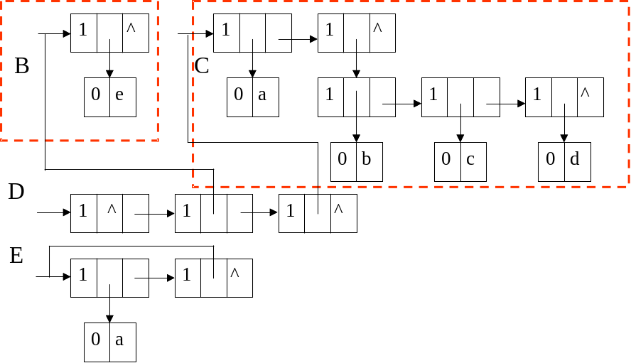
表尾：其余元素（α2，… ，αn）组成的表。
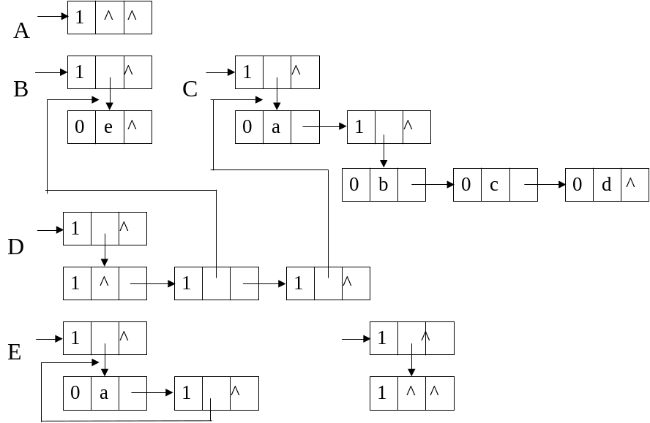
头尾表示法
孩子兄弟表示法
2.广义表的抽象数据类型定义：
和线性表数据类型定义相似，不过每个元素可以是原子结构，也可以是广义表结构。
3.广义表的操作：
例1.A=( ),A是一个空表，它的长度为0。
B＝（e）,列表B中有一个原子，它的长度为。
C＝（a,(b,c,d)）,列表C长度为2，两个元素分别是原子a和子表（b,c,d）。
D＝（A，B，C），D的长度为3，三个元素分别为A，B，C。
取广义表头及表尾的操作：
Gethead(B)=e; Gettail(B)=();
Gethead(D)=A; Gettail(D)=(B,C);
广义表的存储结构，
第一种存储结构在书上109页，
第二种存储结构（扩展线性表存储结构）每一个结点包括三部分，
第一部分是标志，用来区分是原子类型还是列表类型，第二部分是一个共用体，如果是原子，就存放原子类型的数据，如果是子表，就存放指向子表的指针，第三个元素是一个指针，指向下一个结点。
程序表达如下：
struct glnode{
elemtype tag;
union{
atomtype atom;
struct glnode *hp;
}
struct glnode *tp;
}*glist;

